
Offre pour la création d’un système de support en ligne

Minds Corp
Luis Pinheiro
luis-pedro.fernandes-pinheiro@cpnv.ch

Introduction

Mon Entreprise

Minds Corp est une jeune entreprise de développement web composée de 3 membres. Nous n’avons à notre actif aucun contrat effectué, nous étant déployé sur le marché il y a de cela 2 semaines.

Pour plus amples informations, vous pouvez contacter notre chef de projet via cette adresse mail : luis-pedro.fernandes-pinheiro@cpnv.ch

Votre projet

Notre équipe développera un système de support en ligne à base de tickets, afin que les utilisateurs puissent demander de l’assistance pour un problème ou afficher les problèmes déjà résolus.

Le système permettra de lister, trier, statuer les tickets et de les gérer. Pour cela, un panneau de bord sera disponible, il permettra de visionner le nombre de tickets en attente, ainsi que leur statut.
Via un système d’envoi de mail, les clients seront également informés de l’avancement de leur ticket et des réponses

Contacts

Le prestataire | Le client
Minds Corp  Rue Roger-de-Guimps 41  Case Postale  1401 Yverdon-les-Bains  024 557 72 77 | Xavier Carrel  xavier.carrel@cpnv.ch

Notre proposition

Nous proposons de mettre en place un système avancé de ticketing permettant d’envoyer un ticket concernant un sujet au support du site.
Pour cela, une connexion via un compte sera nécessaire, composé d’une adresse-mail, d’un nom d’utilisateur et d’un mot de passe.

Maquettes préliminaires

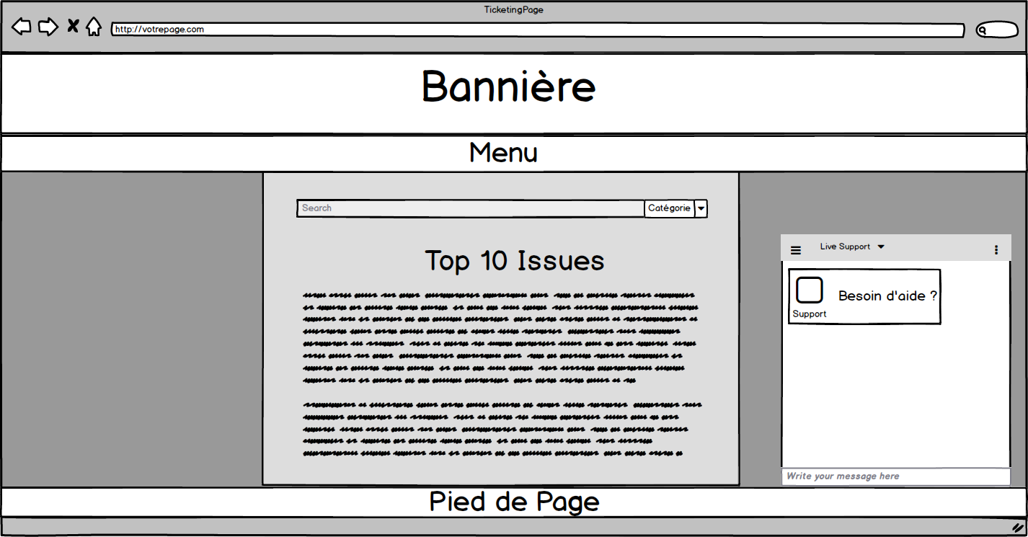

Droits utilisateurs

Les utilisateurs auront accès au visionnage des tickets déposés, triés par ordre « d’importance ».
Ils ne pourront pas modifier les tickets, y répondre, changer leur statut ou les supprimer.

Etapes de réalisation

Planification initiale

Nous pensons prendre deux semaines afin de préparer des maquettes qui nous serviront à nous assurer de l’interface du site ainsi que de potentielles fonctionnalités qui seront disponibles sur le site.
En parallèle, nous évalueront déjà notre perspective de développement et la seconde réunion que nous aurons afin de nous assurer que nous ayons compris vos attentes, que vous puissiez, si nécessaire, nous rediriger dans notre approche.

Cotation

Frais de production

Nos prix sont calculés sur un forfait jour/homme à 180.- CHF H.T
10 jours * 3 personnes = 5'400 CHF
- Réalisation des maquettes
- Prise en considération du cahier des charges
- Réalisation du système de ticketing

Total frais de production : 7'150 CHF
Tous nos prix s’entendent en francs suisses, hors TVA.

Hébergement

Nous pouvons, au besoin, héberger le système sur nos serveurs situés dans notre Data Center.
Nous garantissons une très haute qualité de connexion ainsi qu’une grande sécurisation de vos données. Les sauvegardes journalières du système sont inclues dans le montant ci-dessous.
Coût annuel : 5’000 CHF
Ce montant inclus la maintenance curative du système ainsi que les évolutions mineures souhaitées (1-2h / mois).

Conditions de paiement :

- 15% à la validation du cahier des charges
- Solde lors de la mise en ligne sur serveur de production

Support et maintenance

Manuel utilisateur

Notre offre inclus la création de manuels utilisateurs adaptés aux différent accès. Ces différents manuels vous seront livrés sous format papier et sous format électronique. Ils seront également disponibles en ligne depuis les interfaces de gestion.

Hotline

Notre entreprise est accessible selon les heures d’ouverture standard au prix d’un appel local.

Accord des parties

 | Minds Corp  Luis Pinheiro | CLIENT  M. Xavier Carrel
Lieu | Sainte-Croix
Signature

